1.План- схемы ОУ.

План- схема района расположения Новолоктинской детсий сад,
пути движения транспортных средств и детей (воспитанников)

ул. Комсомольская

озеро. Бердюжье
Новолоктинский детский сад

Котельная
МАГАЗИН
Администрация с/поселения

хоз. Постройка ул. Молодежная

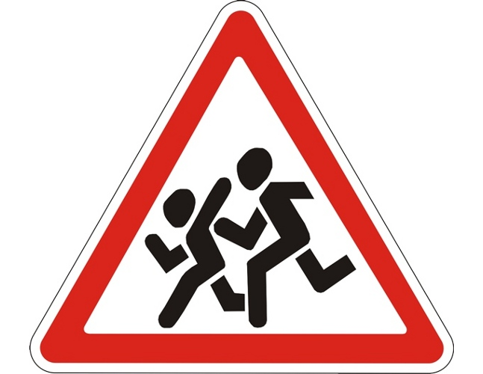

ТУПИК

Ул. Советская

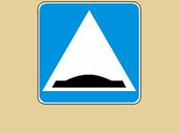

Ул. Ленина

- парковая зона
-движение детей
- проезжая часть
- ограждение образовательного учреждения
- тротуар
- движение транспортных средств
- жилая застройка

2.Пути движения транспортных средств к местам разгрузки /погрузки хозяйственных грузов

озеро. Бердюжье
Новолоктинский детский сад

Магазин котельная

хоз. постройка

Ул. Советская

-движение грузовых транспортных средств
- парковая зона

- проезжая часть
- ограждение образовательного учреждения
- место погрузки /выгрузки
- движение транспортных средств

-движение детей

3.Схема организации дорожного движения в непосредственной близости от образовательного учреждения с размещением соответствующих технических средств, маршруты детей и расположение парковочных мест

озеро. Бердюжье
Новолоктинский детский сад

котельная
магазин

хоз. постройка

ТУПИК

Ул. Советская

-движение детей
- парковая зона
- проезжая часть
-ограждение образовательного учреждения
- тротуар

- движение транспортных средств
- жилая застройка

